Лабораторная работа № 11

Проведение документов по нескольким регистрам. Оборотные регистры накопления

Введение

Целью данной работы является разработка процедуры проведения документов, в результате которой необходимые данные записываются в несколько регистров, а также вопросы использования оборотных регистров накопления.
На предыдущих этапах разработки в проектируемом приложении учитывалось только количественное движение материалов в организации. Для этих целей был создан регистр накопления «ОстаткиМатериалов».
Однако на практике одного только количественного учета совершенно недостаточно для нужд большинства предприятий. Очевидно, что необходимо также знать, какие денежные средства были затрачены на приобретение тех или иных материалов и каковы имеются материальные запасы на предприятии в денежном выражении.
Один из вариантов финансового учета материалов состоит в том, что чтобы весь суммовой учет материалов ведется по средней стоимости. Это означает, что при закупке материалов они должны учитываться в ценах приобретения, а при расходе - по средней стоимости, которая рассчитывается исходя из общей суммы закупок данного материала и общего количества этого материала, находящегося на складе.
Поскольку подобная информация имеет совершенно другую структуру, нежели количественный учет, для хранения данных об общей стоимости тех или иных материалов необходимо использовать еще один регистр накопления «СтоимостьМатериалов». В результате документы «ПриходнаяНакладная» и «ОказаниеУслуги» должны будут создавать движения не только в регистре «ОстаткиМатериалов», но одновременно и в регистре «СтоимостьМатериалов», отражая изменения суммового учета.

Порядок выполнения работы
- Ознакомиться с последовательностью действий в практической части.
- Выполнить все описанные операции в режимах «Конфигуратор» и «1С:Предприятие».
- Составить отчет, в котором кратко изложить содержание выполненных операций.

Запустив программу в режиме конфигурирования, создадим новый объект конфигурации «Регистр накопления» с именем «СтоимостьМатериалов».
Расширенное представление списка зададим как «Движения по регистру Стоимость материалов». Этот заголовок будет отображаться в окне списка записей регистра (рис. 1).
На вкладке «Подсистемы» флажками отметим, что этот регистр будет отображаться в подсистемах «Бухгалтерия», «Учет материалов» и «Оказание услуг.
На вкладке «Данные» создадим для регистра одно измерение – «Материал» с типом «СправочникСсылка.Номенклатура» и один ресурс – «Стоимость» с типом Число, длиной 15 и точностью 2 (рис.2).
После создания регистр «СтоимостьМатериалов» должен выглядеть в дереве конфигурации следующим образом (рис. 3).
Теперь отредактируем командный интерфейс таким образом, чтобы в подсистемах «Бухгалтерия», «Оказание услуг» и «Учет материалов» была доступна ссылка для просмотра создаваемого регистра накопления.
Для этого в дереве объектов конфигурации выделим ветвь «Общие ►Подсистемы», вызовем ее контекстное меню и выберем пункт «Все подсистемы».

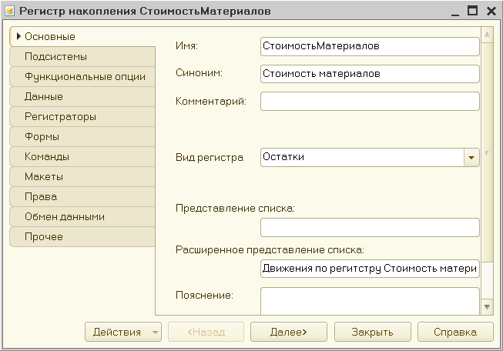
Рис. 1. Создание объекта конфигурации регистр накопления «СтоимостьМатериалов»

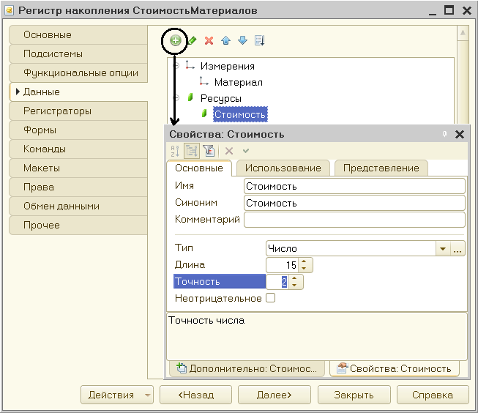
Рис. 2. Создание измерения и ресурса для регистра «СтоимостьМатериалов»

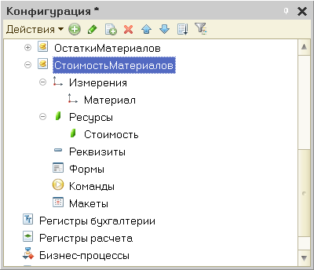
Рис. 3. Представление регистра накопления «СтоимостьМатериалов» в дереве конфигурации
В открывшемся окне слева в списке «Подсистемы» выделим подсистему «Бухгалтерия». Справа в списке «Командный интерфейс» отразятся все команды выбранной подсистемы.
В группе «Панель навигации.Обычное» включим видимость у команды «Стоимость материалов» и мышью перетащим ее в группу «Панель навигации.См.также» (рис. 4).

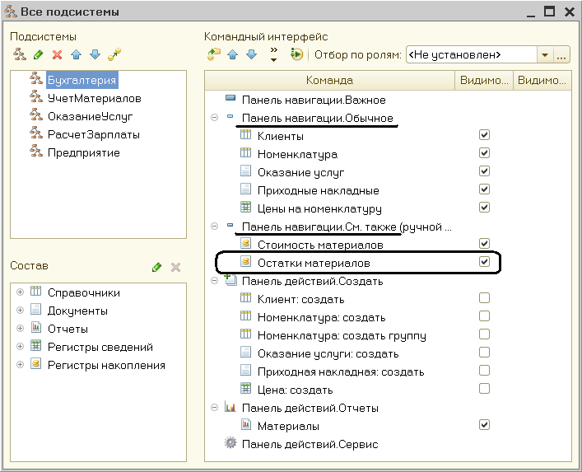
Рис. 4. Настройка командного интерфейса подсистем конфигурации

Аналогично, выделив подсистемы «ОказаниеУслуг» и «УчетМатериалов», в панели навигации в группе «Обычное» включим видимость у команды «Стоимость материалов» и перенесем ее в группу «См.также».
Далее следует внести изменения в процедуры проведения разработанных документов.
Откроем в конфигураторе окно редактирования объекта конфигурации документа «ПриходнаяНакладная» и перейдем на вкладку «Движения».
Установив флажок в списке регистров (рис. 5), отметим, что документ будет создавать теперь движения и по регистру «СтоимостьМатериалов».
Для выполнения дальнейших операций можно использовать конструктор движений документа либо внести необходимые дополнения прямо в обработчик события «ОбработкаПроведения» документа «ПриходнаяНакладная».
С помощью конструктора можно создавать движения одновременно в нескольких регистрах. Но когда процедура проведения документа уже написана, использование конструктора приведет к тому, что имеющаяся процедура сохранена не будет. Это означает, что при использовании конструктора пришлось бы заново описывать движения как для одного, так и для другого регистра. Поэтому проще внести изменения в уже существующую процедуру «вручную».

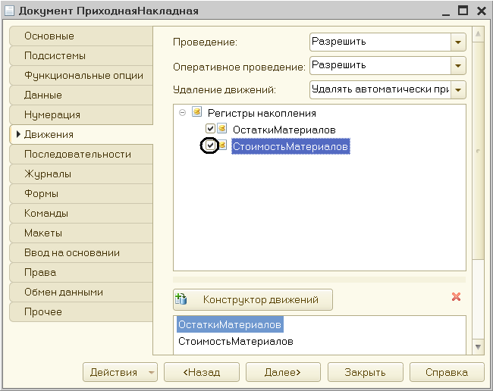
Рис. 5. Создание движений документа «ПриходнаяНакладная» в регистре «Стоимость материалов»

С этой целью перейдем на вкладку «Прочее» и откроем модуль объекта, нажав кнопку (рис. 6).

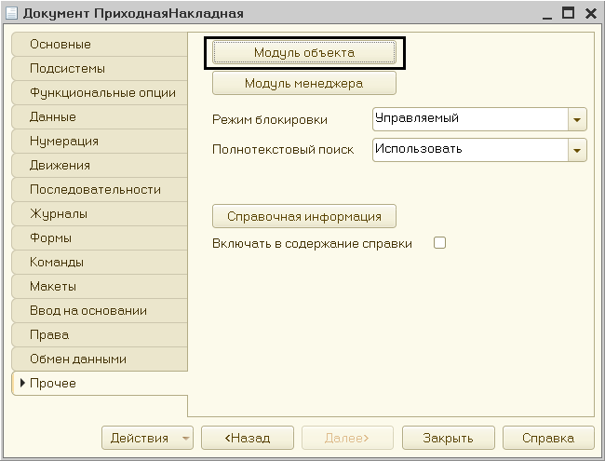
Рис. 6. Открытие модуля объекта документа «ПриходнаяНакладная»

Далее откроем процедуру обработчика события «ОбработкаПроведения».
В тексте процедуры в самом конце цикла перед строкой «КонецЦикла» добавим следующие строки кода, создающие движения документа «ПриходнаяНакладная» в регистре «СтоимостьМатериалов»:

// регистр Стоимость Материалов Приход
Движение = Движения.СтоимостьМатериалов.Добавить ();
Движение.ВидДвижения = ВидДвиженияНакопления.Приход;
Движение.Период = Дата;
Движение.Материал = ТекСтрокаМатериалы.Материал;
Движение.Стоимость = ТекСтрокаМатериалы.Сумма;

Перед началом цикла установим для набора записей движений по этому регистру значение «Истина» для свойства «Записывать», чтобы платформа автоматически записала созданные движения после выхода из процедуры проведения документа и удалим комментарии, внесенные конструктором.
В результате процедура «ОбработкаПроведения» должна выглядеть следующим образом:

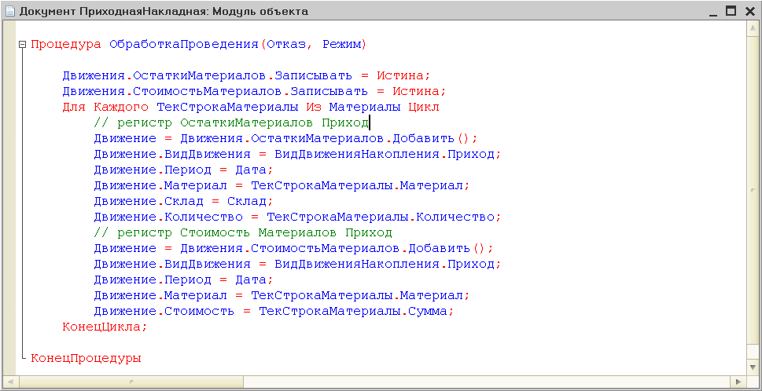

В заключение отредактируем командный интерфейс формы документа, чтобы в панели навигации формы иметь возможность переходить к списку записей регистра «СтоимостьМатериалов», связанному с документом.
Для этого откроем форму документа «ПриходнаяНакладная» и в левом верхнем окне перейдем на вкладку «Командный интерфейс».
В разделе «Панель навигации» раскроем группу «Перейти» и увидим команду для открытия регистра накопления «Стоимость материалов». Флажком установим свойство «Видимость» этой команды (рис. 7).
Запустим «1С:Предприятие» в режиме отладки. Откроем список документов, выполнив команду «Приходные накладные» в панели навигации раздела «Учет материалов».
Выделим, используя клавишу <Ctrl>, одновременно все приходные накладные и перепроведем их, выполнив команду «Все действия ► Провести» (это необходимо для того, чтобы эти документы создали новые записи в регистрах, в соответствии с алгоритмом проведения, в который были внесены изменения).
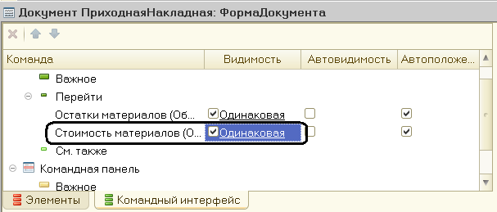

Рис. 7. Настройка командного интерфейса формы документа «ПриходнаяНакладная»

Затем откроем первый документ (рис. 8) и, выполнив команды перехода к регистрам «Остатки материалов» и «Стоимость материалов», убедимся, что документ создает желаемые записи как в одном (рис. 9), так и в другом регистре накопления (рис. 10).

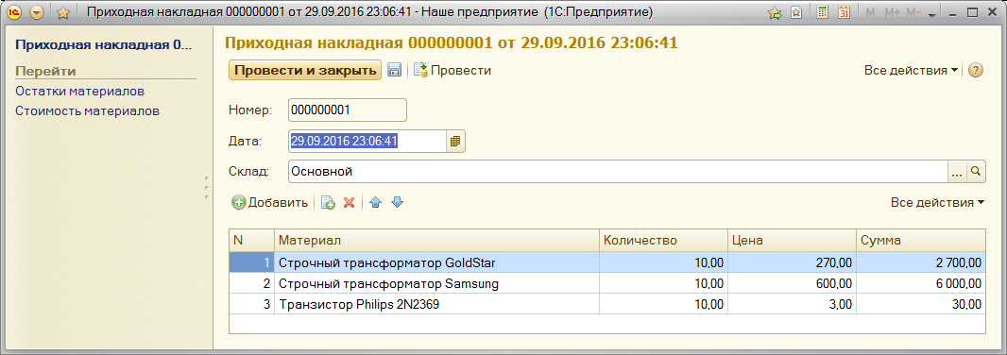
Рис. 8. Форма документа «ПриходнаяНакладная № 1»

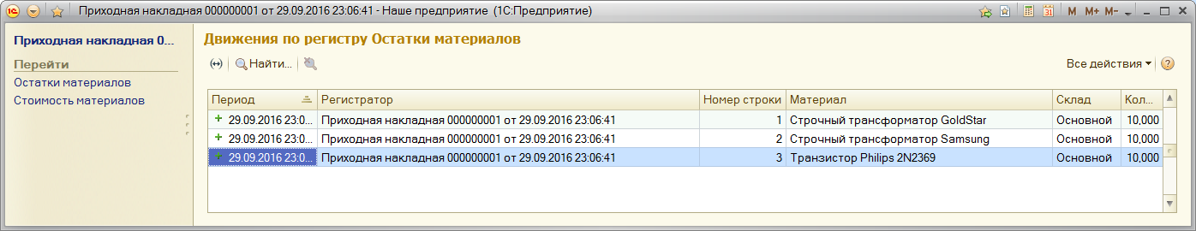
Рис. 9. Записи регистра «Остатки материалов»

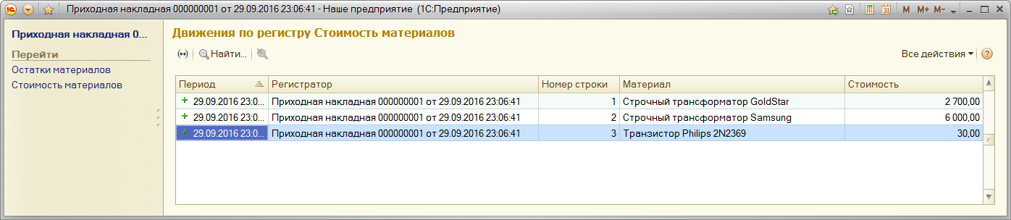
Рис. 10. Записи регистра «Стоимость материалов»
Далее внесем изменения в процедуру обработки проведения документа «ОказаниеУслуги», которые будут учитывать возможность указывать различную стоимость для одного и того же материала при списании материалов, израсходованных в процессе оказания услуги.
Поскольку в документе «ОказаниеУслуги» ранее была отражена только цена номенклатуры, необходимо будет выполнить следующие операции:
- добавить в табличную часть документа еще один реквизит, в котором будет указываться стоимость номенклатуры;
- изменить процедуру проведения документа «ОказаниеУслуги»;
- в режиме «1С:Предприятие» перепровести все эти документы, чтобы учесть изменения, сделанные в их алгоритме проведения.
Откроем в конфигураторе окно редактирования объекта конфигурации документ «ОказаниеУслуги» и перейдем на вкладку «Данные».
Создадим новый реквизит табличной части документа с именем «Стоимость», типом «Число», длиной 15 и точностью 2, неотрицательное (рис. 11).

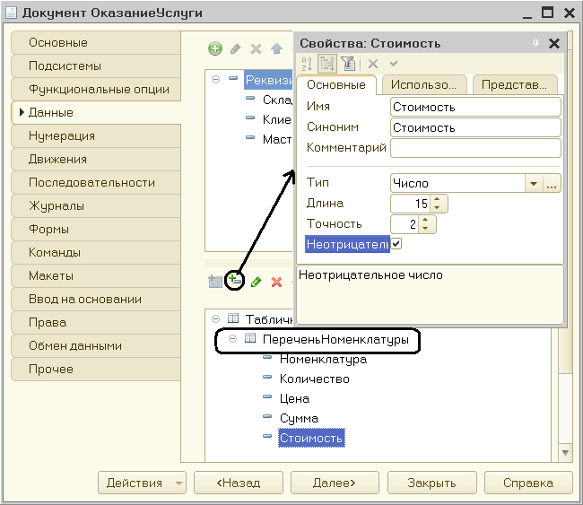
Рис. 11. Создание реквизита «Стоимость» документа «ОказаниеУслуги»
Затем откроем форму «ФормаДокумента» документа «ОказаниеУслуги» и добавим в табличную часть «ПереченьНоменклатуры» поле, отображающее новый реквизит «Стоимость».
Для этого в правом верхнем окне редактора форм на вкладке «Реквизиты» раскроем реквизит формы «Объект». В нем отображаются все реквизиты документа «ОказаниеУслуги» (рис. 12).

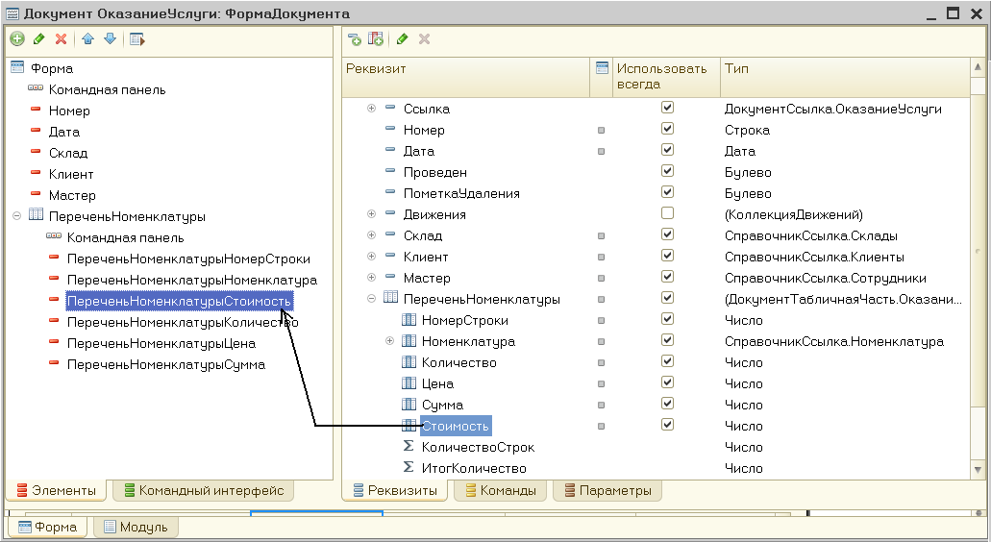
Рис. 12. Изменение формы документа «ОказаниеУслуги»

Раскроем группу реквизитов «ПереченьНоменклатуры», найдем реквизит «Стоимость» и мышью перетащим его в окно элементов формы, расположенное слева в верхней части редактора форм. Новый элемент расположим в структуре элементов формы после поля «Номенклатура» перед полем «Количество». Оставим без изменений свойства элемента формы, предложенные по умолчанию.
Новый реквизит отобразится в форме документа, расположенной в левом нижнем окне редактора форм (рис. 13).
Теперь создадим движения документа «ОказаниеУслуги» таким же образом, как это было сделано для документа «ПриходнаяНакладная».
В окне редактирования объекта конфигурации документ «ОказаниеУслуги» перейдем на вкладку «Движения».
В списке регистров отметим, что документ будет создавать теперь движения и по регистру «СтоимостьМатериалов» (рис. 14).
Перейдем на вкладку «Прочее» и откроем модуль объекта. Для этого нажмем кнопку и откроем процедуру обработчика события «ОбработкаПроведения».
В самом конце цикла перед строкой «КонецЕсли» добавим строки кода, создающие движения регистра «СтоимостьМатериалов», производимые документом «ОказаниеУслуги»:
// регистр СтоимостьМатериалов Расход
Движение = Движения.СтоимостьМатериалов.Добавить();
Движение.ВидДвижения = ВидДвиженияНакопления.Расход;
Движение.Период = Дата;
Движение.Материал = ТекСтрокаПереченьНоменклатуры.Номенклатура;
Движение.Стоимость = ТекСтрокаПереченьНоменклатуры.Количество
*ТекСтрокаПереченьНоменклатуры.Стоимость;

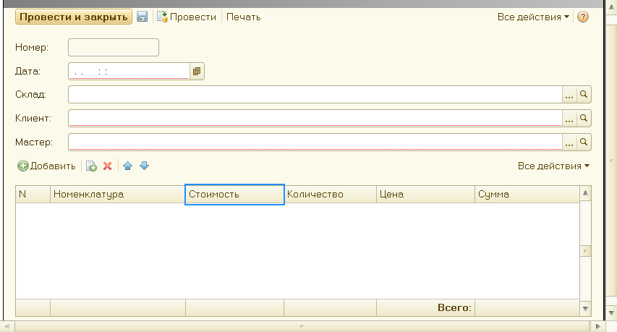
Рис. 13. Положение реквизита «Стоимость» в табличной части формы документа «Оказание услуги»

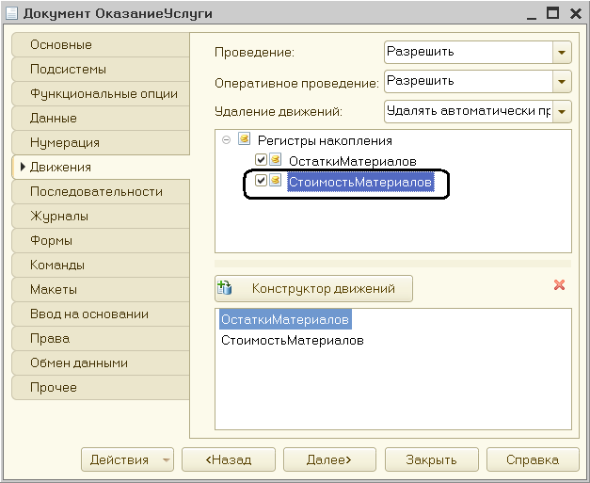
Рис. 14. Создание движений документа «Оказание услуги» в регистре «СтоимостьМатериалов»

Перед началом цикла присвоим свойству «Записывать» набора записей движений по этому регистру значение «Истина». Удалим комментарии, внесенные конструктором.
В результате процедура «ОбработкаПроведения» будет выглядеть следующим образом:

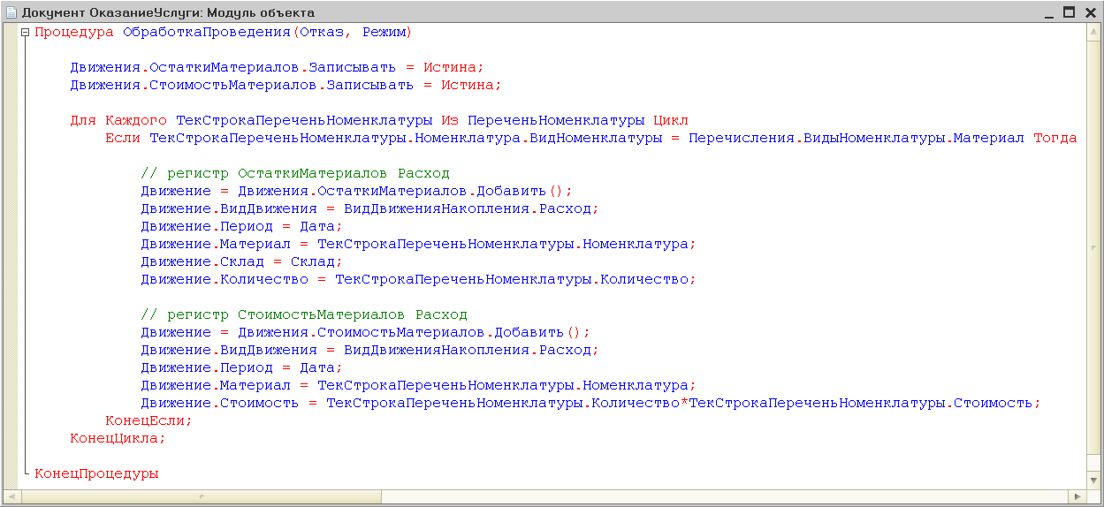

Следует обратить внимание, что в процедуре измерение регистра «Стоимость» вычисляется как произведение стоимости и количества, указанных в табличной части документа.
В заключение отредактируем командный интерфейс формы документа, чтобы в панели навигации формы иметь возможность переходить к списку записей регистра «Стоимость Материалов», связанному с документом.
Для этого откроем форму документа «ОказаниеУслуги». В левом верхнем окне перейдем на вкладку «Командный интерфейс».
В разделе «Панель навигации» раскроем группу «Перейти» и для команды открытия регистра накопления «Стоимость материалов» установим свойство «Видимость» (рис. 15).

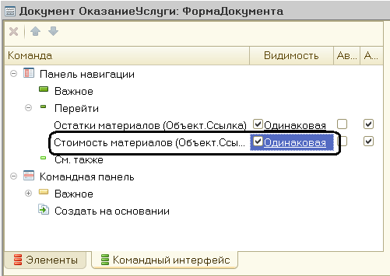
Рис. 15. Настройка командного интерфейса формы документа «Оказание услуги»

Далее в режиме «1С:Предприятие» необходимо провести еще раз (перепровести) документ «Оказание услуги» для того, чтобы этот документ создал новые записи в регистрах в соответствии с алгоритмом проведения, который был изменен.
Запустим «1С:Предприятие» в режиме отладки и откроем список документов, выполнив команду «Оказание услуг» в панели навигации раздела «Оказание услуг».
Откроем документ «Оказание услуги № 1» и укажем в нем стоимость резинового шланга - 100 (рис. 16).
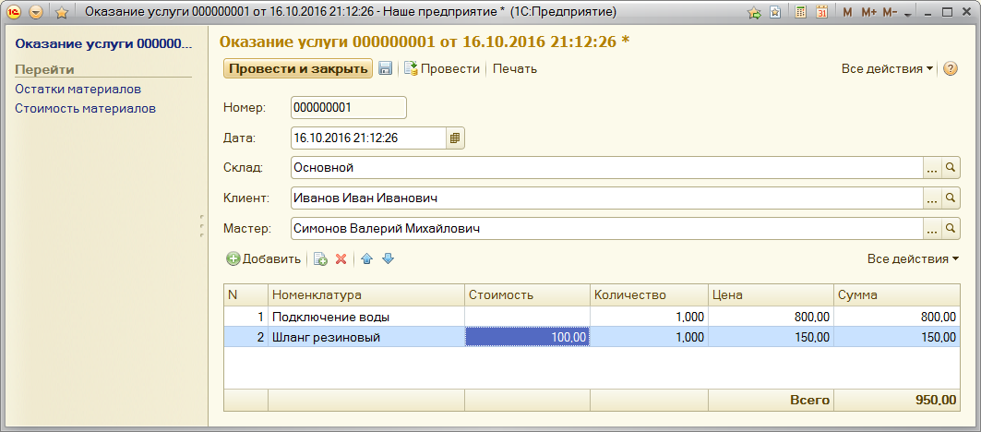
Рис. 16. Форма документа «Оказание услуги №1»

Проведем документ «Оказание услуги № 1» и посмотрим на движения этого документа по регистру «Стоимость материалов». Для этого нажмем кнопку «Провести» и выполним команду перехода к регистру «Стоимость материалов» (рис. 17)

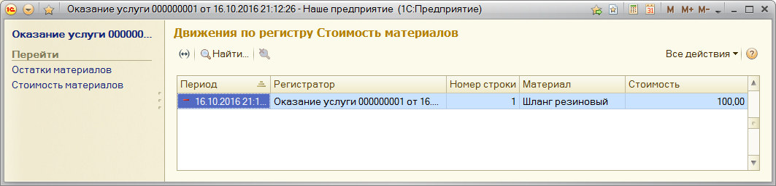
Рис. 17. Записи регистра «Стоимость материалов»
Теперь создадим и проведем еще два документа «Оказание услуги» с номерами 2 и 3. Для этого в форме списка документов нажмем кнопку «Создать» или в панели действий раздела «Оказание услуг» выполним команду «Оказание Услуги» (рис. 18).
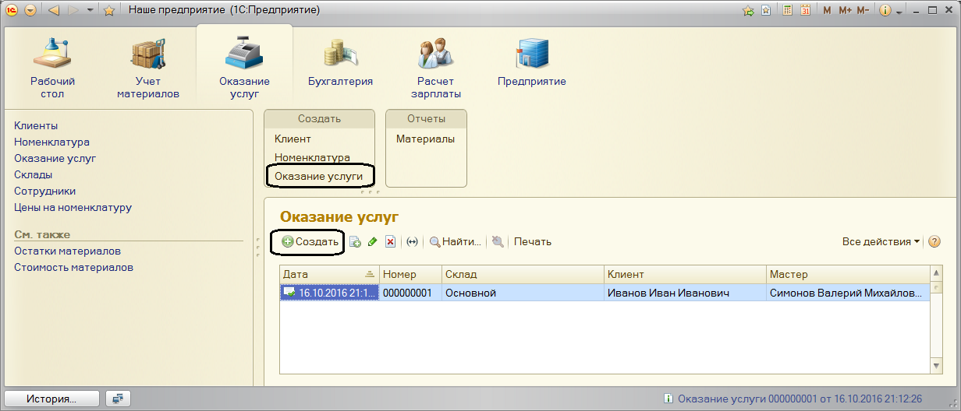
Рис. 18. Создание новых документов в разделе «Оказание услуг»
Эти документы понадобятся в дальнейшем, поэтому следует обратить внимание на то, чтобы эти документы были созданы другими датами (рис. 19, 20).

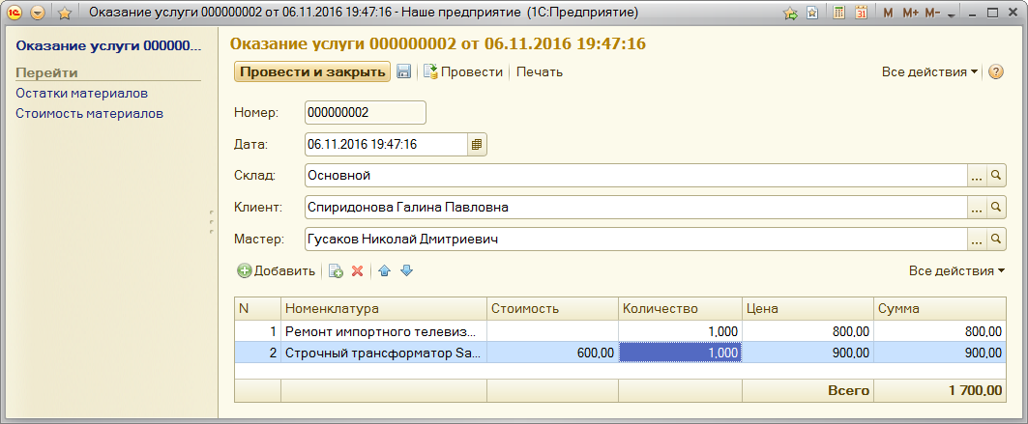
Рис. 19. Создание документа «Оказание услуги № 2»

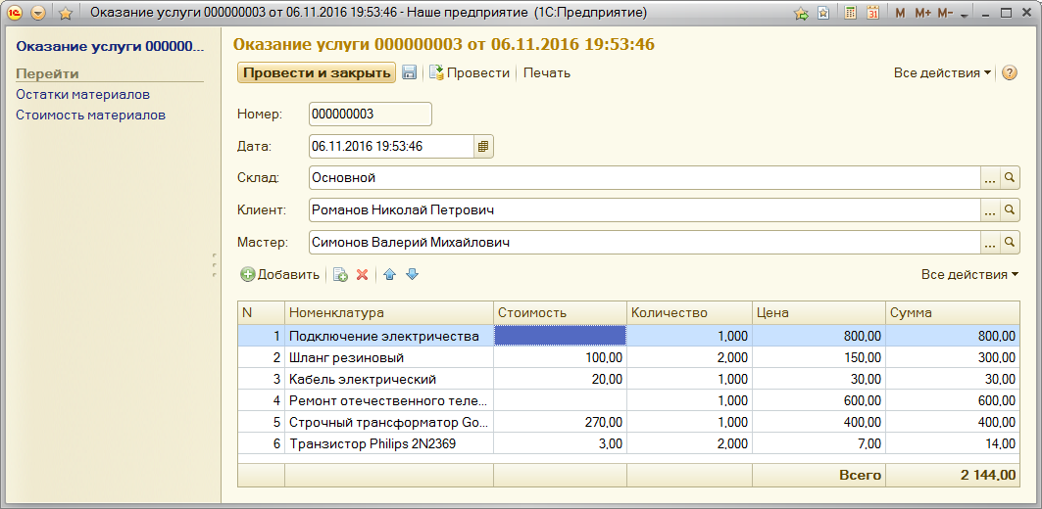
Рис. 20. Создание документа «Оказание услуги № 3»

Движения документов Оказание услуги № 2 и № 3 по регистру Стоимость материалов должны выглядеть соответственно следующим образом (рис. 21, 22).
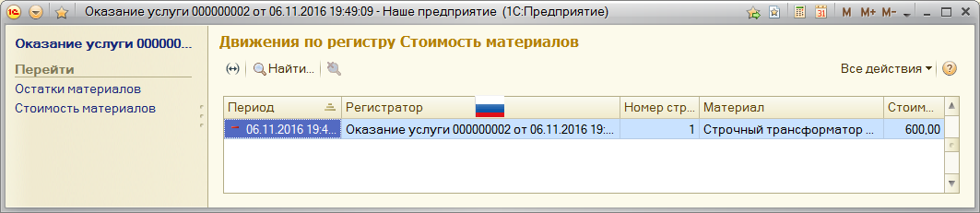
Рис. 21. Движения документа «Оказание услуги № 2»
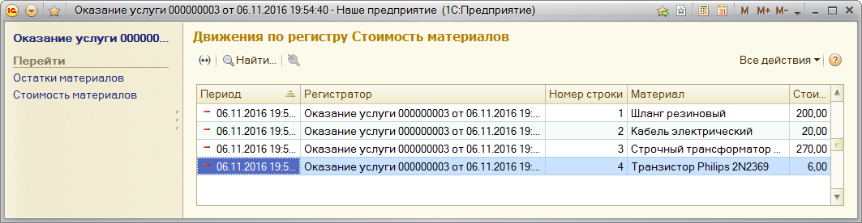
Рис. 22. Движения документа «Оказание услуги № 3»

Продолжим рассматривать разработку документа «ОказаниеУслуги».
До сих пор мы создавали в регистрах накопления движения только для строк документа, которые содержат материалы. Услуги, содержащиеся в документе, никак не учитывались.
В бухгалтерском учете при учете услуг используются иные критерии, нежели при учете материалов.
Исходя из смысла данного вида учетных операций, непринципиально, сколько услуг было оказано и сколько их осталось, важна только сумма и количество услуг, которые были оказаны за определенный промежуток времени.
Кроме этого, важны следующие обстоятельства:
- какие именно услуги были оказаны (чтобы составить рейтинг услуг);
- какому именно клиенту оказывались услуги (чтобы, например, предоставить ему скидку от объема оплаченных ранее услуг);
- какой мастер предоставлял услуги (чтобы начислить ему заработную плату).
Очевидно, что существующие регистры накопления не подходят для решения таких задач.
Поэтому мы создадим еще одно «хранилище» данных, которое будет использоваться в программе, - оборотный регистр накопления «Продажи».
Регистры накопления, которые существуют в системе «1С:Предприятие», могут быть двух типов: регистрами остатков и регистрами оборотов.
Созданные ранее в разрабатываемой конфигурации регистры «ОстаткиМатериалов» и «СтоимостьМатериалов» являются регистрами остатков.
Как было показано ранее, при создании отчета «Материалы» в конструкторе запроса для таких регистров система создает три виртуальные таблицы: таблица остатков, оборотов и совокупная таблица остатков и оборотов.
Оборотный регистр накопления очень похож на знакомый уже регистр остатков, но для него понятие «остаток» не имеет смысла. Оборотный регистр накапливает только обороты, остатки ему безразличны. Поэтому единственной виртуальной таблицей, которую будет создавать система для такого регистра, будет таблица оборотов. В остальном оборотный регистр ничем не отличается от регистра остатков.
Следует отметить одну особенность конструирования регистров накопления, напрямую связанную с возможностью получения остатков. При создании оборотного регистра накопления нет особой сложности в определении того, какие именно данные должны являться измерениями регистра - можно назначить в качестве его измерений любые нужные нам данные.
Совсем иная ситуация в случае регистра накопления, поддерживающего накопление остатков. Для него выбор измерений должен выполняться исходя из того, что движения регистра могут быть осуществлены в двух напрвлениях: приход и расход. Следовательно, в качестве измерений нужно выбирать те данные, по которым движения точно будут осуществляться как в одну, так и в другую сторону.
Например, если ведется учет материалов в разрезах номенклатуры и склада, очевидно, что и номенклатура, и склад могут быть измерениями, поскольку как приход, так и расход материалов всегда будут осуществляться с указанием конкретной номенклатуры и конкретного склада. Если же в этой ситуации появляется необходимость отразить учет материалов еще и в разрезе поставщика, то здесь уже нужно исходить из конкретной схемы учета, принятой на предприятии.
Скорее всего, при поступлении материалов поставщик будет указан, а вот при расходовании материалов, с большой долей вероятности, поставщик указываться не будет. В большинстве случаев это совершенно лишняя информация.
Это означает, что поставщика следует добавить не как измерение, а как реквизит регистра накопления.
Если же при расходе материалов поставщик будет указываться наверняка, имеет смысл добавить поставщика в измерения регистра.
Иными словами, по каждому из измерений регистра накопления остатков ресурсы обязательно должны изменяться в обе стороны: приход и расход. Не должно существовать таких измерений, по которым осуществляется только приход или только расход.
Нарушение этого принципа построения регистров накопления будет вести к непроизводительному использованию ресурсов системы и как следствие к замедлению ее работы и падению производительности.
Для реквизитов же регистра этот принцип не важен. По реквизитам регистра ресурсы могут только приходоваться или только расходоваться.
Для создания нового регистра накопления откроем конфигуратор и создадим новый объект конфигурации «Регистр накопления» с именем «Продажи» и видом «Обороты» (рис. 23).

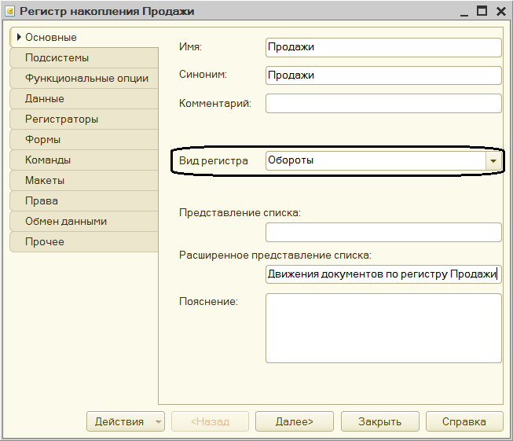
Рис. 23. Создание оборотного регистра накопления

Кроме этого, зададим реквизит «Расширенное представление списка» как «Движения документов по регистру Продажи». Этот заголовок будет отображаться в окне списка записей регистра.
На вкладке «Подсистемы» отметим, что этот регистр будет отображаться в подсистемах «Бухгалтерия», «Учет материалов» и «Оказание услуг».
На вкладке «Данные» создадим следующие измерения регистра:
- «Номенклатура», тип «СправочникСсылка.Номенклатура»;
- «Клиент», тип «СправочникСсылка.Клиенты»;
- «Мастер», тип «СправочникСсылка.Сотрудники».
Регистр будет иметь три ресурса:
- «Количество», тип «Число», длина 15, точность 3;
- «Выручка», тип Число, длина 15, точность 2;
- «Стоимость», тип Число, длина 15, точность 2.
После создания регистр «Продажи» должен отображаться в дереве конфигурации, как показано на рис. 24.
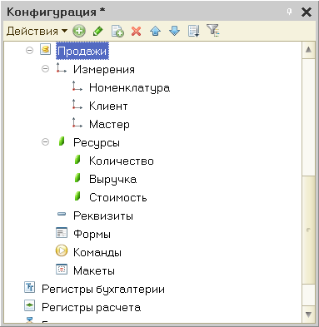
Рис. 24. Оборотный регистр накопления «Продажи»

Теперь отредактируем командный интерфейс, чтобы в подсистемах «Бухгалтерия», «Оказание услуг» и «Учет материалов» была доступна ссылка для просмотра оборотного регистра накопления.
В дереве объектов конфигурации выделим ветвь «Подсистемы», вызовем ее контекстное меню и выберем пункт «Все подсистемы».
В открывшемся окне слева в списке «Подсистемы» выделим подсистему «Бухгалтерия». Справа в списке «Командный интерфейс» отразятся все команды выбранной подсистемы (рис.25).

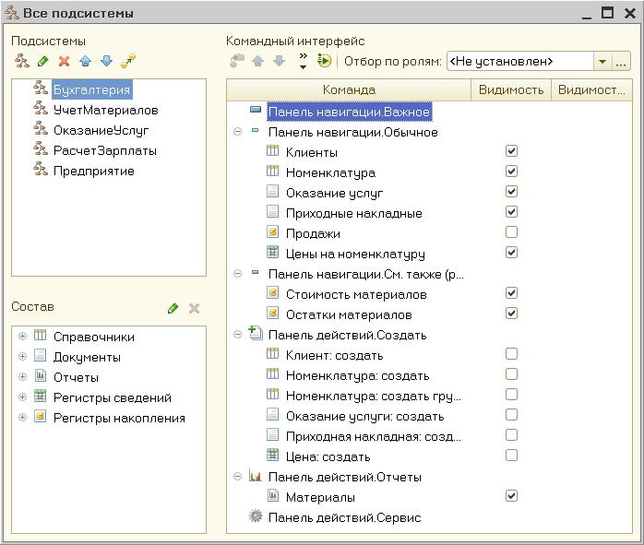
Рис. 25. Команды подсистемы «Бухгалтерия»
В группе «Панель навигации.Обычное» установкой флажка включим видимость у команды «Продажи» и мышью перетащим ее в группу «Панель навигации.См.также».
Аналогично, выделив подсистемы «ОказаниеУслуг» и «УчетМатериалов», в панели навигации включим видимость у команды «Продажи» и перенесем ее в группу «См.также».
Далее необходимо в режиме конфигурирования изменить процедуру проведения документа «ОказаниеУслуги», а затем в режиме «1С:Предприятие» перепровести все эти документы, чтобы учесть все изменения, выполненные в алгоритме проведения.
Для этого в режиме «Конфигуратор» откроем окно редактирования объекта конфигурации Документ «ОказаниеУслуги» и на вкладке «Движения» укажем, что этот документ будет создавать движения еще и по регистру «Продажи» (рис.26).

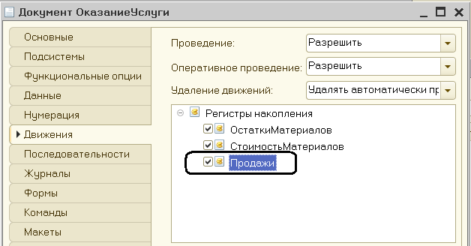
Рис. 26. Все движения документа «ОказаниеУслуги»

Перейдем на вкладку «Прочее» и откроем модуль документа, нажав кнопку .
Откроем процедуру обработчика события «ОбработкаПроведения».
В конце цикла после строки «КонецЕсли» и перед строкой «КонецЦикла» добавим строки кода, создающие движения регистра «Продажи», производимые документом «ОказаниеУслуги»:
// РегистрПродажи
Движение = Движения.Продажи.Добавить();
Движение.Период = Дата;
Движение.Номенклатура = ТекСтрокаПереченьНоменклатуры.Номенклатура;
Движение.Клиент = Клиент;
Движение. Мастер = Мастер;
Движение.Количество = ТекСтрокаПереченьНоменклатуры.Количество;
Движение.Выручка = ТекСтрокаПереченьНоменклатуры.Сумма;
Движение.Стоимость = ТекСтрокаПереченьНоменклатуры.Стоимость*
ТекСтрокаПереченьНоменклатуры.Количество;
Перед началом цикла установим для свойства «Записывать» набора записей движений по этому регистру значение «Истина».
В результате процедура «ОбработкаПроведения» будет выглядеть следующим образом:

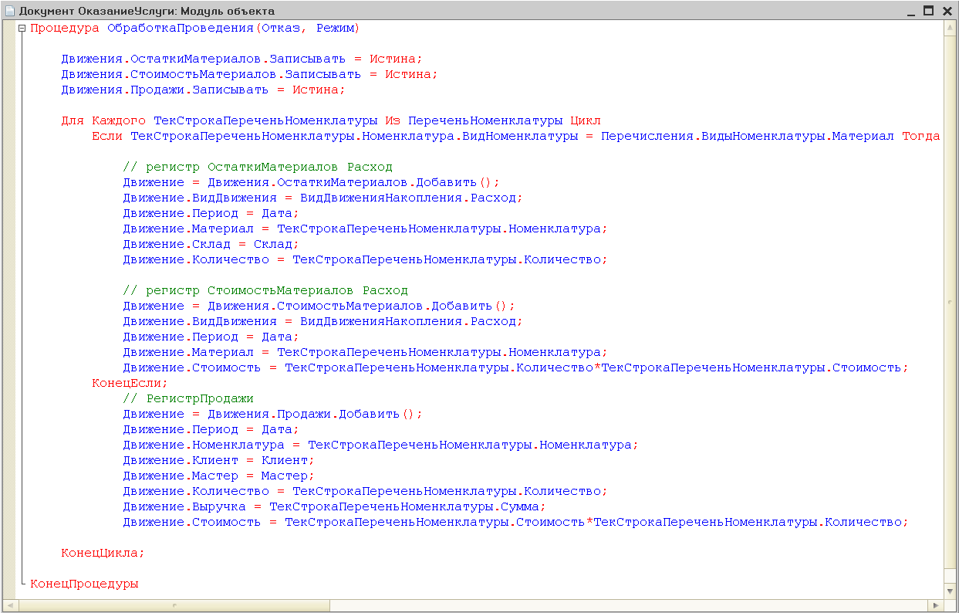

Все добавленные в данный текст конструкции языка были рассмотрены выше.
Следует обратить внимание на то, что у оборотного регистра отсутствует свойство «ВидДвижения», поскольку отражение вида движения (приход или расход) имеет смысл лишь при учете остатков. В случае регистра оборотов нас интересует только значение, которое должно быть записано в ресурс регистра.
Кроме того, следует отметить, что команды, создающие движения в регистре «Продажи», размещены в конце цикла просмотра строк табличной части документа после условия выполнения цикла только для материалов. Это важно, так как движения в этом регистре создаются как для материалов, так и для услуг.
В заключение отредактируем командный интерфейс формы документа, чтобы в панели навигации формы иметь возможность переходить к списку записей регистра «Продажи», связанному с документом.
Для этого откроем форму документа «ОказаниеУслуги».
В левом верхнем окне перейдем на вкладку «Командный интерфейс».
В разделе «Панель навигации» раскроем группу «Перейти» и для команды открытия регистра накопления «Продажи» установим свойство «Видимость» этой команды.
Далее в режиме «1С:Предприятие» следует перепровести все документы оказания услуг и проверить, что они создают правильные движения в регистре «Продажи».
Сохранив выполненные изменения конфигурации, запустим «1С:Предприятие» в режиме отладки и откроем по очереди каждый документ «Оказание услуги».
Нажмем в форме каждого документа кнопку «Провести» и перейдем к списку движений этих документов по регистру «Продажи». Они должны иметь следующий вид (рис. 27, 28, 29).

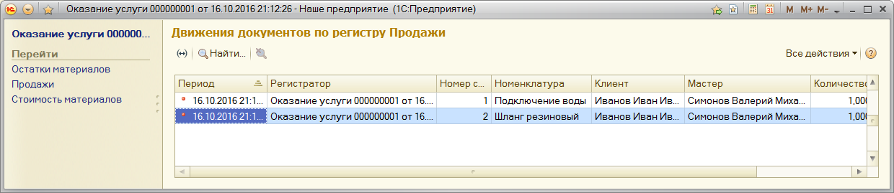
Рис. 27. Движения документа «Оказание услуги № 1» в регистре «Продажи»

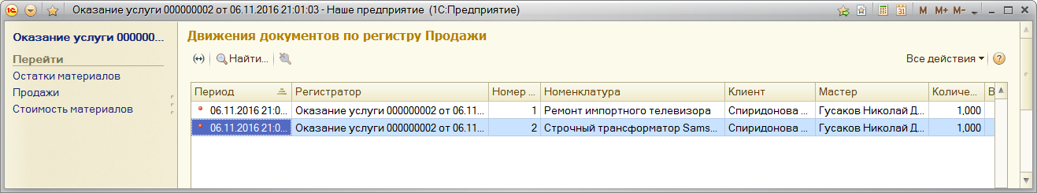
Рис. 28. Движения документа «Оказание услуги № 2» в регистре «Продажи»

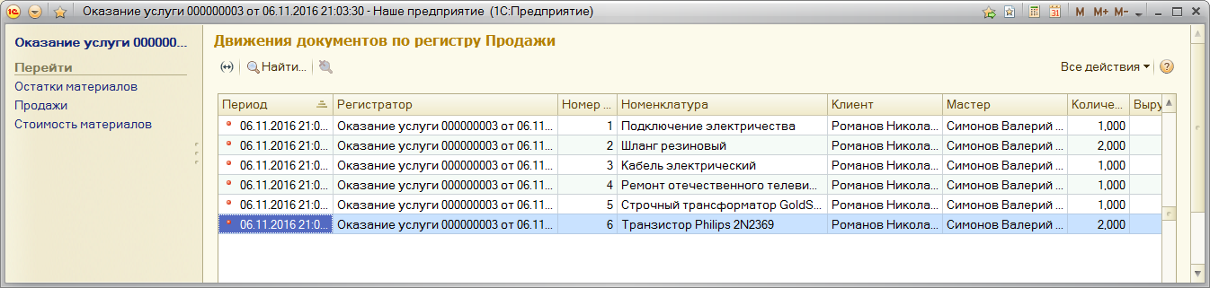
Рис. 29. Движения документа «Оказание услуги № 3» в регистре «Продажи»

Порядок защиты лабораторной работы
Для защиты лабораторной работы необходимо:
- Запустить полученную программу для демонстрации основных операций.
- Ответить на вопросы преподавателя.

Контрольные вопросы

- Для чего может понадобиться проведение документа по нескольким регистрам?
- Как создать движения документа по нескольким регистрам в обработчике проведения документа?
- Как создать движения документа без использования конструктора движений?
- Как средствами встроенного языка сформировать и записать движения документа в регистр накопления?.
- Как добавить в форму документа новый реквизит?.
- Что такое оборотный регистр накопления?.
- В чем отличие между регистром накопления остатков и оборотным регистром накопления?.
- Как выбирать реквизиты и измерения при создании регистров накопления?.
- Как создать оборотный регистр накопления?.

